Analisa Pengaruh Variasi Panjang Pipa Pompa Hidram Dengan Rangkaian Seri Pararel
Aji Sukma P^{1,} , Arif Kurniawan²
¹ Insititut Teknologi Nasional Malang
² Institut Teknologi Nasional Malang
Kata kunci |  |  | ABSTRAK
Pompa Hidram  Panjang Pipa  Tekanan  Debit Air |  |  | Pompa hidram merupakan pompa yang sudah digunakan melebih se abad, yang berfungsi untuk menaikan air melebihi 100 meter. Pompa ini sederhana dan efektif digunakan pada kondisi sesuai dengan syarat-syarat yang diperlukan untuk operasinya. Dalam kerjanya alat ini, tekanan dinamik air yang ditimbulkan memungkinkan air mengalir dari tinggi vertikal (head) yang rendah ke tempat yang lebih tinggi. Metode yang digunakan pada penelitian pompa hidram ini dengan pengukuran studi lapangan dengan uji debit air dan tekanan maksimum dengan Panjang pipa yang berbeda. Pengaruh Panjang pipa outpun pada pompa hidram menghasilkan tekanan tertinggi pada rangkaian seri tekanan sebesar 6,8 Psi dengan variasi Panjang pipa 5,5 lalu tekanan terendah pada Panjang pipa 2,5 meter dengan tekanan sebesar 4,4 Psi. Sedangkan pada rangkaian pararel menghasilkan tekanan tertinggi sebesar 8,3 Psi dengan Panjang pipa 5,5 meter lalu tekanan terendah pada Panjang pipa 2,5 meter dengan debit air sebesar 4.,7 Psi. Pengaruh Panjang pipa outpun pada pompa hidram menghasilkan debit air tertinggi pada rangkaian seri debit air sebesar 9.792 liter/hari dengan variasi Panjang pipa 5,5 lalu debit air terendah pada Panjang pipa 2,5 meter dengan debit air sebesar 5.048 liter/hari. Sedangkan pada rangkaian pararel menghasilkan debit air tertinggi sebesar 11.952 liter/hari dengan Panjang pipa 5,5 meter lalu debit air terendah pada Panjang pipa 2,5 meter dengan debit air sebesar 4.406,4 liter/hari.
 | Aji Sukma Pradana (email: ajisukma659@gmail.com)
 | Diterima: |  |  | Disetujui: | Dipublikasikan:

Pendahuluan
Air merupakan fasilitas terpenting dalam kehidupan masyarakat, karena Indonesia memiliki banyak daerah perbukitan dan sumber air berada di bawah pemukiman penduduk. Untuk menaikkan air ke pemukiman, anda memerlukan perangkat pompa. Pompa umumnya digerakkan oleh motor listrik yang menggunakan listrik, dan mesin pembakaran dalam yang menggunakan bahan bakar minyak. Untuk itu dibuatlah pompa hidram, yaitu pompa yang digerakkan oleh tekanan air itu sendiri. Ini memungkinkan pompa hidram mengalir dari sumber atau reservoir yang rendah ke lokasi yang lebih tinggi [1]
Pada saat ini ada bermacam-macam jenis pompa yang digunakan. Jenis pompa yang banyak digunakan pada saat ini adalah pompa dengan menggunakan tenaga motor listrik ataupun tenaga diesel. Pompa hidram (Hydraulic Ram Pump) merupakan pompa pemindah air dari tempat rendah ketempat yang lebih tinggi atau dari tempat yang tidak terlalu tinggi ke tempat yang lebih tinggi. Prinsip kerja hidram adalah dari hantaman air yang kemudian mendorong air ke tempat yang lebih tinggi. Untuk memperoleh energi potensial dari water hammer, syarat utamanya adalah harus ada terjunan air yang mengalir melalui pipa dengan beda ketinggian minimal 1 meter dari pompa hidram [2]
Dalam pengoperasian pompa hydram, tabung udara merupakan salah satu bagian yang sangat penting karena dapat mempengaruhi debit air keluaran pada pompa. Hal ini dapat dibuktikan berdasarkan pengamatan penelitian yang telah dilakukan sebelumnya Dari hasil percobaan dan analisa varian serta regresi response surface diperoleh hasil bahwa faktor volume tabung udara dan beban katub limbah berpengaruh pada efisiensi pompa, begitu pula interaksi antara kedua faktor. Pengaturan optimal untuk mendapatkan efisiensi terbaik adalah saat volume tabung 1300 ml dan beban 400 gram untuk mendapatkan efisiensi 42,9209%. [3]
Tujuan dari penelitian ini adalah untuk menganalisis kinerja pompa hidrolik ram seberapa tekanan optimal yang dapat dihasilkan, bagaiaman pengaruh panjang pipa inlet terhadap tekanan, dan debit air yang di hasilkan pompa hidrolik ram dengan seri pararel.

Metode Penelitian
Pelaksanaan penelitan dan pembuatan alat pompa hidrolik ram ini dilakukan di sungai desa ardimulyo, Kec. Singosari, Kab. Malang,yang dimulai pada tanggal 26 September 2023, pengujian yang dilakukan uji debit air dan tekanan dengan seri pararel.
Bahan yang digunakan dalam penelitian ini meliputi pipa pvc, sambungan pipa, katub buang dan katup pengantar, pemberat katub, ember dan rangka untuk simulasi sumber air. Untuk alat yang digunakan diantaranya gerinda, obeng stopwatch, flowmeter, meteran, dan gelas takaran.
Teknik pengumpulan data dalam penelitian ini penulis mendapatkan data hasil uji tekanan, dan debit air dengan memvariasikan panjang pipa yaitu 2,5 meter, 3,5 meter, dan 5,5 meter dengan rangkaian seri pararel untuk mendapatkan nilai kinerja efisien yang dihasilkan dari pemompaan air dengan pompa hidram. Data yang diperoleh melalui perhitungan di atas selanjutnya dilakukan pemaparan data untuk analisis pada grafik hasil penelitian.
Prosedur penelitian ini yaitu dengan proses pengumpulan referensi terkait topik melibatkan pencarian berbagai sumber di perpustakaan Institut Teknologi Nasional Malang, perpustakaan online, dan buku yang berkaitan dengan material komposit. Langkah ini dianggap wajib karena berperan sebagai dasar pijakan untuk memperoleh dan membangun landasan teoritis, serta membentuk asumsi awal. Hal ini penting agar dapat mengklasifikasikan, mengorganisasi, dan menggunakan literatur-literatur yang relevan dalam bidangnya.

Hasil dan Pembahasan
Pada bab ini akan di bahas hasil penelitian tentang debit output pompa hidrolik ram dan head maksimum pompa hidram dengan variasi yang telah di tentukan. Debit output pompa hidram di dapatkan menggunakan ember 5 liter dalam waktu tertentu, sedangkan tekanan pompa menggunkan pressure gauge.
Table 1. Data Hasil Uji Pompa Hidram Rangkaian Seri
No | 𝑳_{𝒊𝒏}  (m) | Klb  𝒋𝒎𝒍 | Berat  Klb  (𝒈𝒓) | 𝑳𝒐𝒖𝒕  (m) | 𝑯_{𝒐𝒖𝒕}  (m) | 𝑷𝒎𝒂𝒙  (psi) | 𝑸_{𝒐𝒖𝒕}  (l/mnt)
1 | 2,5 | 1 | 432 | 2 | 1 | 4 | 1,8
1 | 2,5 | 2 | 432 | 4 | 2 | 5,3 | 3,3
1 | 2,5 | 3 | 432 | 8 | 3 | 5,9 | 4,2
2 | 3,5 | 1 | 432 | 2 | 1 | 3 | 2,4
2 | 3,5 | 2 | 432 | 4 | 2 | 4,6 | 3,8
2 | 3,5 | 3 | 432 | 8 | 3 | 7,3 | 5,6
3 | 5,5 | 1 | 432 | 2 | 1 | 3,3 | 2,88
3 | 5,5 | 2 | 432 | 4 | 2 | 7,2 | 4,4
3 | 5,5 | 3 | 432 | 8 | 3 | 11 | 6,8

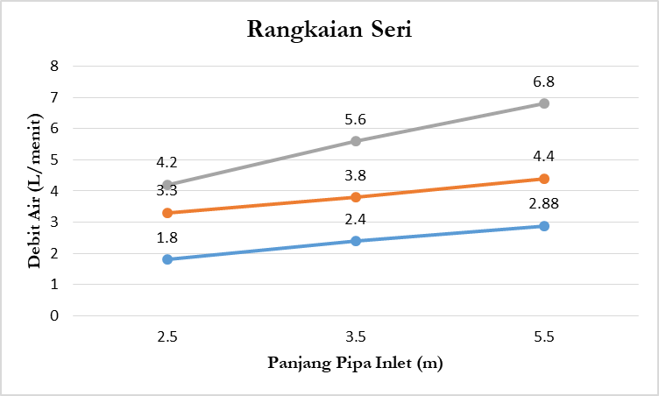
Gambar 1. Grafik Rangkaian Seri Panjang Pipa Terhadap Debit Air Output

Pada grafik dan tabel data di atas kita bisa melihat pengaruh panjang pipa input rangkaian seri pada data ke percobaan 1 sampai 3 menggunakan ukuran panjang pipa yang berbeda yakni 2,5 meter, 3,5 meter, dan 5,5 meter dengan ketinggian sumber air 2 meter . Pada Panjang pipa input 2,5 meter menghasilkan debit output sebesar 1,8 liter/ menit, 3,3 liter/menit, dan 4,2 liter/menit, lalu pada Panjang pipa input 3,5 meter adanya peningkatan debit air out sebesar 2,4 liter/menit, 3,8 liter/menit, dan 5,6 liter/menit. sedangkan pada Panjang pipa input 5,5 liter menghasilkan debit output sebesar 2,88 liter/ menit, 4,4 liter menit, dan 6,8 liter/menit. Hal ini menunjukkan adanya pengaruh Panjang pipa input juga mempengaruhi hasil debit output air, bahwa semakin Panjang pipa input maka semakin besar juga debit air yang di hasilkan.
Table 2. Data Hasil Uji Pompa Hidram Rangkaian Pararel
No | 𝑳_{𝒊𝒏}  (m) | Klb  𝒋𝒎𝒍 | Berat  Klb  (𝒈𝒓) | 𝑳𝒐𝒖𝒕  (m) | 𝑯_{𝒐𝒖𝒕}  (m) | 𝑷𝒎𝒂𝒙  (psi) | 𝑸_{𝒐𝒖𝒕}  (l/mnt)
1 | 2,5 | 1 | 432 | 2 | 1 | 2,8 | 1,7
1 | 2,5 | 2 | 432 | 4 | 2 | 4,3 | 2,3
1 | 2,5 | 3 | 432 | 8 | 3 | 6,2 | 3,06
2 | 3,5 | 1 | 432 | 2 | 1 | 3,1 | 2,8
2 | 3,5 | 2 | 432 | 4 | 2 | 4,5 | 3,5
2 | 3,5 | 3 | 432 | 8 | 3 | 6,1 | 6,9
3 | 5,5 | 1 | 432 | 2 | 1 | 3,7 | 3,2
3 | 5,5 | 2 | 432 | 4 | 2 | 8 | 4,47
3 | 5,5 | 3 | 432 | 8 | 3 | 12,7 | 8,3
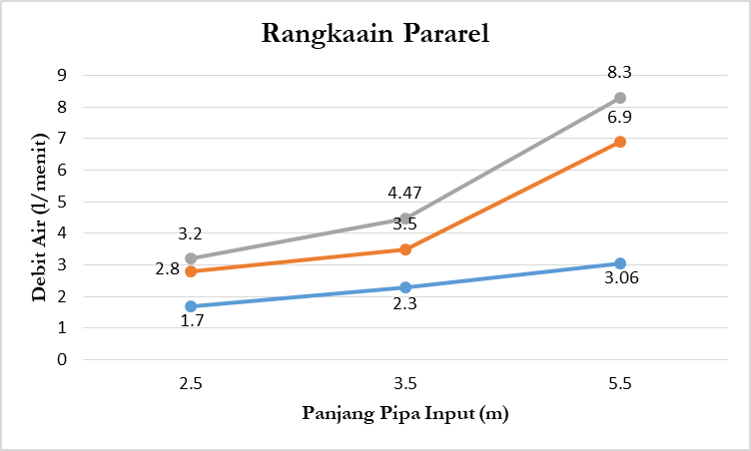

Gambar 2. Grafik Rangkaian Pararel Panjang Pipa Terhadap Debit Air Ouput

Pada grafik dan tabel di atas kita bisa melihat pengaruh panjang pipa input pada data ke percobaan 1 sampai 3 menggunakan ukuran panjang pipa yang berbeda yakni 2,5 meter, 3,5 meter, dan 5,5 meter dengan ketinggian sumber air 2 meter . Pada Panjang pipa input 2,5 meter menghasilkan debit output sebesar 1,7 liter/ menit, 2,3 liter, dan 3,06 liter, lalu pada Panjang pipa input 3,5 meter adanya peningkatan debit air out sebesar 2,8 liter/menit, 3,5 liter/menit, dan 6,9 liter/menit. sedangkan pada Panjang pipa input 5,5 liter menghasilkan debit output sebesar 3,2 liter/ menit, 4,47 liter menit, dan 8,3 liter/menit. Hal ini menunjukkan adanya pengaruh Panjang pipa input juga mempengaruhi hasil debit output air, bahwa semakin Panjang pipa input maka semakin besar juga debit air yang di hasilkan.
Table 3. Perbandingan Nilai Debit Air Rangkaian Seri Pararel Pompa Hidram
Panjang Pipa (m) | Rangkaian Seri | Rangkaian Pararel
Panjang Pipa (m) | Debit (Q)  Liter/hari
2,5 | 2.592 | 2.448
2,5 | 4.752 | 3.312
2,5 | 5.048 | 4.406,4
3,5 | 3.456 | 4.032
3,5 | 5.472 | 5.040
3,5 | 8.064 | 9.936
5,5 | 4.146,2 | 4.608
5,5 | 6.336 | 6.436,8
5,5 | 9792 | 11.952

Dari data table diatas perbandingan debit air pada rangkaian seri dan rangkaian pararel dengan elevasi ketinggian sumber 2 meter dengan Panjang yang pipa berbeda, rangkaian seri pararel lebih cenderung menghasilkan debit yang optimal dibandingkan dengan rangkaian seri, pada rangkain seri parerl dengan Panjang pipa 5,5 meter menghasilkan debit air paling tinggi sebesar 11,952 Liter/hari, sedangkan paling rendah pada Panjang pipa 2,5 meter menghasilkan debit air maksimal 4,406 liter/hari.
Pada rangkaian seri menghasilkan debit tertinggi pada variasi Panjang pipa input 5,5 meter dengan debit air maksimal 9.792 liter/hari, sedangkang paling rendah pada Panjang pipa 2,5 dengan debit air maksimal 5.048 liter/menit.
Maka dalam penelitian ini bisa disimpulkan pompa hidram dengan variasi Panjang pipa cocok digunakan untuk memenuhi kebutuhan konsumsi air yang mencapai 9,181 liter/hari.
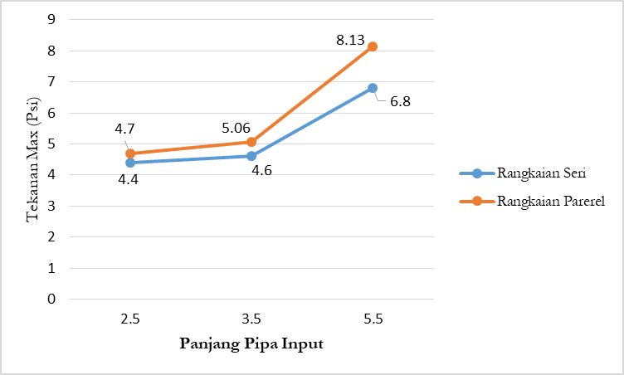
Penelitian ini berbanding lurus dengan penelitian sebelumnya yang dilakukan oleh [5] yang Panjang pipa akan mempengaruhi debit air yang dihasilkan pompa hidram dengan rangkaian seri pararel.

Gambar 3. Grafik Rangkaian Seri Pararel Pada Uji Tekanan Pompa Hidram

Dari Grafik di atas kita bisa mengetahui pengaruh panjang pipa pada data tekanan dari hasil alat pressure gauge pada rangkaian seri terhadap tekanan output yang di hasilkan. Pada data rangkaian seri dan pararel masing masing menggunakan diameter pipa input 2 inch dengan panjang yang berbeda. Pada data rangkaian seri menggunakan panjang pipa input 2,5 meter menghasilkan tekanan rata-rata sebesar 4,4 Psi , lalu pada Panjang pipa ouput 3,5 meter menghasilkan tekanan 4,6 Psi sedangkan menggunakan panjang pipa input 5,5 meter menghasilkan tekanan 6,8 Psi. Pada rangkaian pararel menggunakan panjang pipa input 2,5 meter menghasilkan tekanan rata-rata sebesar 4,7 Psi , lalu pada Panjang pipa ouput 3,5 meter menghasilkan tekanan 5,06 Psi sedangkan menggunakan panjang pipa input 5,5 meter menghasilkan tekanan 8,13 Psi. Dengan demikian kita bisa mengetahui bahwa panjang pipa juga bisa mempengruhi tekanan output yang di hasilkan, semakin panjang pipa input maka semakin besar pula debit yang akan di hasilkan.
Pada penelitian ini rangkaian pararel menghasilkan tekanan lebih tinggi dibandingkan dengan rangkaian seri dikarenakan perancangan instalasi pompa hidram sangat berpengaruh. Maka dapat disimpulkan bahwa pengujian pompa hidram dengan variasi Panjang pipa input mempengaruhi tekanan pompa dikarekanan semakin Panjang pipa maka tekanan yang ada di dalam pompa hidram nilainya lebih maksimal.
Penelitian ini berbanding lurus dengan penelitian sebelumnya yang dilakukan [6] yang dalam penelitiannya pengaruh Panjang pipa yang mempengaruhi nilai tekanan dan debit air.

Kesimpulan
Dari hasil penelitian, pengujian, perhitungan dan pengamatan hasil data diperoleh beberapa kesimpulan yaitu sebagai berikut :
- Tekanan optimal yang dihasilkan pompa hidram dengan rangkaian Seri menghasilkan tekanan tertinggi dengan Panjang pipa 5,5 menghasilkan tekanan sebesar 6,8 Psi sedangkan pada rangkaian pararel tekanan tertinggi dengan Panjang 5,5 menghasilkan tekanan sebesar 8,13 Psi.
- Pengaruh Panjang pipa outpun pada pompa hidram menghasilkan tekanan tertinggi pada rangkaian seri tekanan sebesar 6,8 Psi dengan variasi Panjang pipa 5,5 lalu tekanan terendah pada Panjang pipa 2,5 meter dengan tekanan sebesar 4,4 Psi. Sedangkan pada rangkaian pararel menghasilkan tekanan tertinggi sebesar 8,3 Psi dengan Panjang pipa 5,5 meter lalu tekanan terendah pada Panjang pipa 2,5 meter dengan debit air sebesar 4.,7 Psi.
- Pengaruh Panjang pipa outpun pada pompa hidram menghasilkan debit
air tertinggi pada rangkaian seri debit air sebesar 9.792 liter/hari dengan variasi Panjang pipa 5,5 lalu debit air terendah pada Panjang pipa 2,5 meter dengan debit air sebesar 5.048 liter/hari. Sedangkan pada rangkaian pararel menghasilkan debit air tertinggi sebesar 11.952 liter/hari dengan Panjang pipa 5,5 meter lalu debit air terendah pada Panjang pipa 2,5 meter dengan debit air sebesar 4.406,4 liter/hari.

Ucapan Terima Kasih
Saya ucapkan terimakasih sebesar-besarnya kepada kedua orang tua saya dan beserta keluarga besar atas support doa dan biaya yang selalu diberikan supaya penelitian ini bisa terselesaikan, begitu pun diri saya sendiri atas kinerja, tenaga dan waktu yang selalu saya luangkan, tidak lupa teman-teman terdekat yang selalu memberikan motivasi dan saran.

Referensi
[1] Alfarizi, M. Y. (2015). Pengaruh Diameter Pipa Dan Panjang Pipa Inlet Terhadap Kinerja Pompa Hidram,. JTM. Volume 03 Nomor 03, 7273.
[2] Hanafie. & Longh, D. (1979). Teknologi Pompa Hidrolik Ram:Buku Petunjuk Untuk Pembuatan dan Pemasangan. PTP-ITB Ganesha, Bandung.
[3] Herawati, Y., Kuswartomo. & Wibowo, G.D. (2011). Panjang Pipa Inlet Terhadap Efisiensi Pompa Hidram. Dinamika Teknik Sipil, Vol.11/No. 2, 128-134.
[4] International Development Research Centre. (2005). Designing a Hydraulic Ram Pump. USA.
[5] Munson, B. R. (2004). Mekanika Fluida. . PT Gelora Aksara Pratama: Jakarta. San,
[6] G.S. & Santoso, G. (2002). Studi Karakteristik Volume Tabung Udara dan Beban Katup Limbah
Terhadap Efisiensi Pompa Hydraulic Ram. Jurnal Teknik Mesin Vol.4 No.2, 81-87.
[7] Santoso, E. U. (2016). Analisa Pengaruh Panjang Pipa Terhadap Performance Pompa Hidram. Jurnal Hasil Penelitian LPPM Untag, Universitas 17 Agustus 1945 Surabaya.
[8] Siahaan, P. S. (2013). Rancang Bangun Dan Uji Eksperimental Pengaruh Variasi Panjang Driven Pipe Dan Diameter Air Chamber Terhadap Efisiensi Pompa Hidram. Jurnal Dinamis,Volume II, No.12.
[9] Widarto, L. (2000). Teknologi Tepat Guna: Membuat Pompa Hidram. Kanisius Yogyakarta.
[10] Yuwono, A. A. (2015). Pengaruh Variasi Diameter Pipa Inlet Terhadap Debit Dan Head Pada Pompa Hidram. Universitas Muhammadiyah Surakarta, 1-2.
[11] Zulhendri., Y. M. (2019). Pengaruh Tinggi Air Masuk Dan Dimeter Pipa Outlet Terhadap Tinggi Air Keluar Pompa Hidram. ISSN Media Elektronik: 2655- 5670 Vol. 12 No. 2 (2019) 61 - 68, 63-64.

